**Università degli Studi di Salerno**

**Corso di Ingegneria del Software**

**RistOrganizer**

**RAD(Requirements Analysis Document)**

**Versione 1.0**



Data: 11/11/2024

|  |  |
| --- | --- |
| Progetto: Nome Progetto | Versione: X.Y |
| Documento: Titolo Documento | Data: GG/MM/AAAA |

**Coordinatore del progetto:**

|  |  |
| --- | --- |
| **Nome** | **Matricola** |
|  |  |
|  |  |

|  |  |  |
| --- | --- | --- |
|  | Ingegneria del Software | Pagina 2 di 16 |

Partecipanti:

|  |  |  |
| --- | --- | --- |
| **Nome** |  | **Matricola** |
| Stefano Palazzo |  | 0512117736 |
| Francesco Casillo |  | 0512118276 |
| Giulia Troiano |  | 0512118888 |
| Vincenzo Ferrara |  | 0512117970 |
|  |  |  |
|  |  |  |
| **Scritto da:** | Vincenzo Ferrara |  |

# Revision History

|  |  |  |  |  |
| --- | --- | --- | --- | --- |
| **Data** | **Versione** |  | **Descrizione** | **Autore** |
| 11/11/2024 | 1.0 |  | Requirements Analysis Document | Vincenzo Ferrara |
|  |  |  |  |  |
|  |  |  |  |  |
|  |  |  |  |  |
|  |  |  |  |  |
|  |  |  |  |  |
|  |  |  |  |  |

**Indice**

1. **Problem statement**
   1. **Il Problema**
   2. **Scenari**
   3. **Requisiti Funzionali**
   4. **Requisiti Non Funzionali**
   5. **Ambiente Target**
   6. **Consegne e Scadenze**
2. **Casi D'uso**
   1. **Pattern d’uso**
   2. **Use case model**
3. **Dynamic models**
   1. **Crea prenotazione**
   2. **Elenca personale**
   3. **Visualizza ordini**
   4. **Invia ordini**
4. **User interface**
   1. **Interfaccia login**
   2. **Interfaccia prenotazioni**
   3. **Pannello amministratore**
   4. **Personale sala 1**
   5. **Personale sala 2**
   6. **Responsabile cucina**
   7. **Gestone prenotazione**
   8. **Aggiungi tavolo**

**Problem statement**

**1.1 Il Problema**

L’idea alla base del sistema è quella di “automatizzare” la gestione di un locale implementando un sistema di prenotazione online (potendo anche specificare un determinato numero di informazioni utili al ristorante), un sistema di gestione delle ordinazioni (operazioni cameriere-cliente, aumentando la velocità di comunicazione tra cucina e sala) ed un sistema per la gestione del locale dal punto di vista del proprietario.

**1.2 Scenari**

**Scenario 1: Prenotazione di un Tavolo**

* **Azione:** Paolo desidera prenotare un tavolo per una cena con amici.
  1. Paolo accede al sito web del ristorante e seleziona la sezione "Prenota un tavolo".
  2. Viene presentata una schermata con un calendario interattivo per selezionare la data e l'ora desiderata.
  3. Paolo sceglie il numero di coperti e, se disponibile, eventuali opzioni aggiuntive (es. tipo di tavolo, zona del ristorante).
  4. Il sistema verifica la disponibilità e, se confermata, mostra una schermata di riepilogo con i dettagli della prenotazione.
  5. Paolo inserisce i propri dati (nome, cognome, email) e conferma la prenotazione.
  6. Paolo riceve una email di conferma con i dettagli della prenotazione, come ad esempio il numero del tavolo a cui dovrà accomodarsi ovvero il tavolo 3, e un codice di conferma.

**Scenario 2: Gestione di un Ordine**

* **Azione:** Giovanni, che lavora come cameriere nel ristorante “Da Aldo” deve prendere un ordine dal tavolo 3.
  1. Giovanni accede al sistema tramite il proprio dispositivo mobile e seleziona il tavolo 3.
  2. Viene visualizzato il menù digitale con i piatti disponibili.
  3. Giovanni seleziona i piatti ordinati da Paolo e compagni, e le eventuali modifiche, dato che la compagna di Paolo è intollerante al glutine.
  4. Il sistema invia automaticamente l'ordine alla cucina, visualizzando lo stato dell'ordine (in preparazione, pronto, servito).
  5. Se Paolo richiede modifiche all'ordine, Giovanni può aggiornarle nel sistema e comunicarle alla cucina.

**Scenario 3: Visualizzazione degli Ordini in Cucina**

* **Azione:** Nicola, che lavora come responsabile di cucina nel ristorante “Da Aldo” monitora gli ordini in arrivo.
  1. Nicola accede al sistema tramite il proprio dispositivo mobile e visualizza una lista degli ordini in corso.

1. Per ogni ordine, sono visualizzati i piatti, le quantità, il tavolo di destinazione e lo stato di preparazione.
2. Nicola può assegnare i piatti ai cuochi e monitorare i tempi di preparazione.
3. Una volta pronti, i piatti vengono segnati come "pronto" e Giovanni viene notificato.

**Scenario 4: Gestione delle Prenotazioni da parte dell'Amministratore**

* **Azione:** Aldo è l’amministratore della pizzeria “Da Aldo” desidera verificare le prenotazioni per un determinato giorno.
  1. Aldo accede al sistema e seleziona la sezione "Gestione Prenotazioni".
  2. Viene visualizzato un calendario con tutte le prenotazioni del giorno selezionato.
  3. Aldo può visualizzare i dettagli di ciascuna prenotazione (nome del cliente, numero di coperti, ora di arrivo).
  4. In caso di cancellazioni o modifiche, Aldo può aggiornare lo stato della prenotazione e inviare una notifica al cliente.

**Altri Scenari Potenziali:**

* + **Cliente dimentica la password:** Il cliente può richiedere il reset della password tramite email.
  + **Tavolo non disponibile:** Il sistema suggerisce al cliente delle alternative (es. orari diversi, tavoli più piccoli).
  + **Piatto esaurito:** Il sistema informa il cameriere e il cliente del piatto non disponibile e suggerisce alternative.
  + **Ritardo nella preparazione di un piatto:** Il sistema avvisa il cameriere e il responsabile di cucina.
  + **Generazione di report:** L'amministratore genera report sulle vendite, sui piatti più popolari e sulla soddisfazione dei clienti.

**1.3** **Requisiti Funzionali**

**Funzionalità per il Cliente:**

* **Registrazione e Login:**
  + I clienti possono creare un account personale, inserendo i propri dati (nome, cognome, email, password).
  + Una volta registrati, possono accedere al proprio account utilizzando le credenziali scelte.
* **Prenotazione Tavoli:**
  + I clienti possono prenotare un tavolo online, selezionando la data, l'ora desiderata e il numero di coperti.
  + Il sistema verifica la disponibilità dei tavoli in base alla data e all'ora richieste.
  + In caso di disponibilità, la prenotazione viene confermata e il cliente riceve una email di conferma.
* **Visualizzazione Menù:**
  + I clienti possono visualizzare il menù completo del ristorante direttamente dal sito web, anche senza essere registrati.

* Il menù può essere visualizzato in formato digitale, con immagini e descrizioni dettagliate dei piatti.

**Funzionalità per il Personale di Sala:**

* **Accesso al Sistema:**
  + I camerieri accedono al sistema tramite un dispositivo mobile (tablet, smartphone) utilizzando le proprie credenziali.
* **Gestione Ordini:**
  + I camerieri possono prendere gli ordini dei clienti direttamente dal dispositivo mobile, selezionando i piatti dal menù digitale.
  + Gli ordini vengono inviati in tempo reale alla cucina, garantendo una gestione efficiente.
* **Comunicazione con la Cucina:**
  + Il sistema permette ai camerieri di comunicare con la cucina in caso di modifiche o richieste speciali da parte dei clienti.

**Funzionalità per il Responsabile di Cucina:**

* **Accesso al Sistema:**
  + Il responsabile di cucina accende il sistema tramite un dispositivo mobile (tablet, smartphone) utilizzando le proprie credenziali.
* **Visualizzazione Ordini:**
  + Il responsabile di cucina può visualizzare in tempo reale tutti gli ordini ricevuti dalla sala, con indicazione dei piatti, delle quantità e dei tempi di preparazione.
* **Gestione della Produzione:**
  + Il sistema può aiutare a organizzare la produzione in cucina, indicando l'ordine di preparazione dei piatti e gestendo le priorità.

**Funzionalità per l'Amministratore:**

* **Accesso al Sistema:**
  + L’amministratore accede al sistema tramite un dispositivo mobile (tablet, smartphone) utilizzando le proprie credenziali.
* **Gestione delle Prenotazioni:**
  + L'amministratore può visualizzare tutte le prenotazioni, gestire le cancellazioni e modificare le configurazioni dei tavoli.
* **Gestione del Personale:**
  + Il sistema permette di gestire gli orari di lavoro del personale, tenere traccia delle presenze e delle assenze, e assegnare i compiti a ciascun dipendente.
* **Analisi dei Dati:**
  + L'amministratore può accedere a report dettagliati sulle vendite, sui piatti più popolari, sulla soddisfazione dei clienti e su altri indicatori di performance.
* **Configurazione del Sistema:**
  + L'amministratore può personalizzare il sistema in base alle esigenze del ristorante, ad esempio creando nuovi menù, gestendo le allergie dei clienti, impostando le modalità di pagamento e generando report personalizzati.

**1.4 Requisiti Non Funzionali**

* + **Usabilità**: L'interfaccia sarà intuitiva e accessibile a tutti gli utenti, con una navigazione chiara. Saranno seguite linee guida ergonomiche e sarà disponibile un supporto o una documentazione per aiutare gli utenti nell'uso delle funzionalità.
  + **Performance**: Il sistema offrirà risposte rapide, con tempi di caricamento delle pagine mantenuti sotto i 2-3 secondi, anche sotto carico elevato. Sarà ottimizzato per garantire alte prestazioni anche in presenza di molti utenti simultanei.
  + **Sicurezza**: I dati degli utenti (nome, cognome, email, password, ecc.) devono essere protetti da accessi non autorizzati tramite crittografia e sistemi di autenticazione robusti. Le funzionalità del sistema devono essere accessibili solo agli utenti autorizzati, con diversi livelli di accesso a seconda dei ruoli (cliente, cameriere, responsabile di cucina, amministratore). Il sistema deve rispettare le normative sulla privacy e sulla protezione dei dati personali (es. GDPR).
  + **Affidabilità**: Il sistema sarà disponibile in modo continuo, con meccanismi di failover per prevenire interruzioni. L'integrità dei dati sarà garantita anche in caso di malfunzionamenti, e strumenti di monitoraggio aiuteranno a risolvere rapidamente eventuali problemi.
  + **Scalabilità**: La piattaforma sarà scalabile, in grado di gestire un numero crescente di utenti e operazioni. Verranno utilizzate soluzioni flessibili, come l'infrastruttura cloud, per garantire una crescita senza compromessi nelle prestazioni.
  + **Compatibilità**: Sarà garantita la piena compatibilità con i principali browser web e dispositivi mobili. L'interfaccia sarà responsive, adattandosi a diverse risoluzioni e schermi, assicurando un'esperienza utente fluida su qualsiasi piattaforma.

**Ambiente Target**

* + **Hardware**: Il sistema richiederà un server web con un database MySQL per gestire efficacemente il carico di dati e operazioni. Saranno prese in considerazione soluzioni in cloud per una maggiore flessibilità.
  + **Software**: Verranno utilizzati PHP per la logica server-side, CSS3 e HTML5 per le interfacce responsive, e JavaScript con Ajax e jQuery per rendere dinamica l’interazione tra utente e sistema.
  + **Utenti**: La piattaforma sarà utilizzata da diverse categorie di utenti: clienti per prenotare e gestire i propri ordini, personale di sala per monitorare le ordinazioni, responsabili di cucina per gestire il flusso di lavoro, e amministratori per supervisionare l’intero sistema.
  + **Dispositivi**: L'accesso sarà possibile da computer desktop, laptop, smartphone e tablet, garantendo la compatibilità con i principali browser e dispositivi mobili.

**Consegne e Scadenze**

* + - **28 ottobre**: Requisiti e Casi d’uso
    - **11 novembre**: Requirements Analysis Document
    - **25 novembre**: System Design Document
    - **16 dicembre**: Piano di test e specifica interfacce dei moduli del sistema

## 2. Casi D’uso

### *2.1* Pattern d’uso

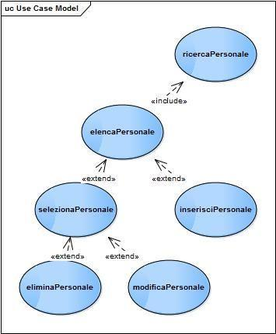

|  |  |
| --- | --- |
| **Nome del Pattern** | **GestionePersonale** |
| **Descrizione** | Permette di gestire il personale del locale.  Tramite il caso d’uso elencaPersonale l’amministratore può visualizzare la lista completa del personale. Esso include il caso d’uso ricercaPersonale grazie al quale è possibile effettuare la ricerca di un dipendente attraverso le loro credenziali.  Una volta selezionato il dipendente con il caso d’uso selezionaPersonale, sempre estensione di elencaPersonale, l’utente può modificarlo oppure eliminarlo tramite le due estensioni: modificaPersonale e eliminaPersonale.  Se si vuole inserire un nuovo dipendente si utilizza il caso d’uso inserisciPersonale , estensione di elencaPersonale. |

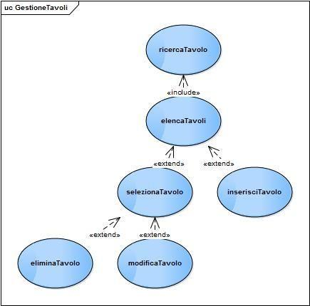

|  |  |
| --- | --- |
| **Nome del Pattern** | **GestioneTavoli** |
| **Descrizione** | Permette la gestione dei tavoli.  Tramite il caso d’uso elencaTavoli possiamo avere la lista completa dei tavoli e con l’inclusione del caso d’uso ricercaTavoli inserendo il numero identificativo del tavolo è possibile visualizzare le informazioni relative al tavolo (identificativo e numero posti).  Se si vuole inserire nel DB un nuovo tavolo si utilizza il caso d’uso inserisciTavolo.  Il caso d’uso selezionaTavolo è possibile la selezione di un particolare tavolo presente nel DB e possibile eliminarlo (caso d’uso eliminaTavolo) oppure modificarne gli attributi (caso d’uso modificaTavolo). |

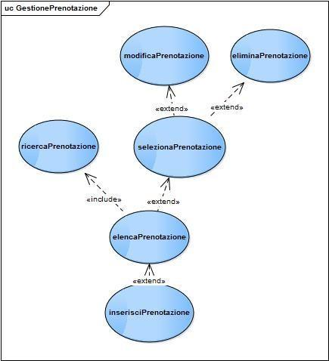

|  |  |
| --- | --- |
| **Nome del Pattern** | **GestionePrenotazioni** |
| **Descrizione** | Permette la gestione totale delle prenotazioni.  Con il caso d’uso elencaPrenotazioni è possibile elencare tutte le prenotazioni presenti all’interno della base di dati. Naturalmente è possibile l’inserimento di una nuova prenotazione con il caso d’uso inserisciPrenotazione. Una volta elencate tutte le prenotazioni è possibile effettuare una ricerca tramite il caso d’uso ricercaPrenotazione. Selezionata la prenotazione, mediante selezionaPrenotazione, si potrà modificarla (modificaPrenotazione) ed eliminarla (eliminaPrenotazione). |

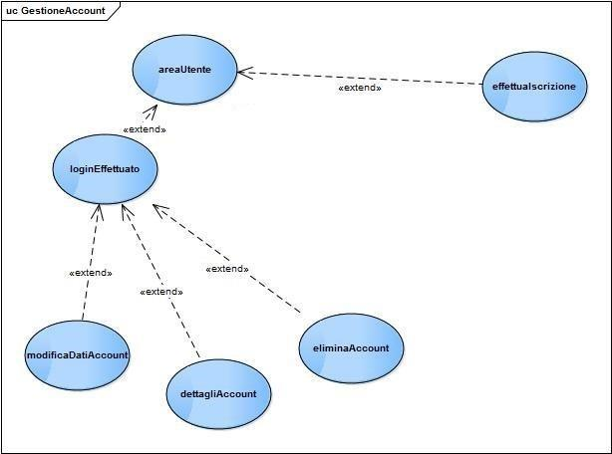

|  |  |
| --- | --- |
| **Nome del Pattern** | **GestioneAccount** |
| **Descrizione** | Permette la gestione dei propri dati nel sistema.  Una volta che siamo nel caso d’uso areaUtente è possibile effettuare l’inscrizione per utenti esterni al sistema con il caso d’uso effettuaIscrizione. Se le credenziali inserite nell’area login saranno corrette si passerà al caso d’uso loginEffettuato.  Una volta effettuato il login l’utente potrà; visualizzare i suoi dati (dettagliAccount), modificarli (modificaDatiAccount) oppure eliminare il suo account definitivamente  (eliminaAccount) |

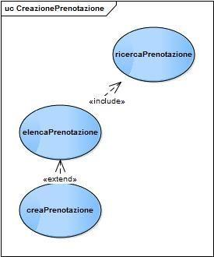

|  |  |
| --- | --- |
| **Nome del Pattern** | **CreazionePrenotazione** |
| **Descrizione** | Una volta elencate tutte le prenotazioni precedenti (elencaPrenotazione) e visualizzata una in particolare (ricercaPrenotazione), l’utente può creare una nuova prenotazione (creaPrenotazione). |

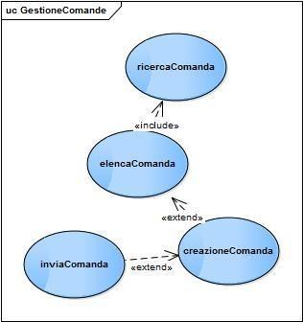

|  |  |
| --- | --- |
| **Nome del Pattern** | **GestioneOrdinazione** |
| **Descrizione** | Una volta che la comanda è stata inviata, il responsabile della cucina visualizza le singole portate della comanda nel caso d’uso elencaComanda. Una volta visionate/trovate le singole portate della comanda (caso d’uso ricercaComanda) può cambiarne lo stato mediante il caso d’uso cambiaStatoComanda. |

### 2.2 Use case model

|  |  |  |
| --- | --- | --- |
| **Caso D’uso** | **elencaPersonale** | |
| **Attore** | Amministratore | |
| **Condizione di Entrata** | 1. Il sistema funziona correttamente 2. L’Amministratore è stato autenticato dal sistema | |
| **Flusso degli eventi** | 1. | Il caso d’uso inizia quando l’Amministratore è stato autenticato dal sistema e viene reindirizzato alla sua area d’accesso. |
|  | 2. | Include(ricercaPersonale) |
|  | 3. | Se l’Amministratore seleziona “Inserisci Personale” <inserisciPersonale> |
|  | 4. | Se l’Amministratore seleziona una determinata persona <selezionaPersonale> |
| **Flusso alternativo** | 1. | L’Amministratore può abbandonare in un qualsiasi istante il caso d’uso facendo clic sul pulsate “Logout” |
| **Condizione di uscita** | 1. | Il sistema è aggiornato rispetto alle modifiche richieste dall’Amministratore. |

|  |  |
| --- | --- |
| **Caso d’uso** | **ricercaPersonale** |
| **Attore** | Amministratore |
| **Condizione di entrata** | 1. Il Sistema funziona correttamente. 2. L’amministratore è stato autenticato dal sistema. |
| **Flusso degli eventi** | 1. L’amministratore ricerca manualmente il dipendente. |
| **Flusso alternativo** | 1. In un qualsiasi momento l’Amministratore può abbandonare il caso d’uso selezionando “Logout”. |
| **Condizione di uscita** | 1. Il Sistema ha selezionato correttamente i dati rispetto ai criteri specificati. |

|  |  |
| --- | --- |
| **Estensione caso d’uso** | **inserisciPersonale** |
| **Estensione** | elencaPersonale |
| **Segment 1** | 1. L’Amministratore inserisce i dati e conferma l’inserimento selezionando “Conferma”. 2. Il Sistema memorizza i dati appena inseriti. 3. Finché si verificano errori durante l’inserimento dei dati    1. Il Sistema visualizza un messaggio che descrive lo scenario.    2. Il Sistema consente all’Amministratore di correggere l’errore.    3. L’Amministratore modifica tutti o parte dei dati.    4. L’Amministratore avvia la registrazione dei dati, facendo clic sul pulsante “Conferma”. 4. Altrimenti:     1. Il Sistema conferma l’avvenuto inserimento. |

|  |  |  |
| --- | --- | --- |
| **Estensione Caso d’uso** | **modificaPersonaleselezionaPersonale** | |
| **caso d’uso** |  | |
| **AttoreEstensione** | AmministratoreselezionaPersonale | |
|  |  | |
| **Segment 1Condizione di**  **entrata** | 1.1. L’Amministratore Il sistema funziona correttamente.inserisce i dati o il dato da modificare e conferma selezionando  2.L’Amministratore è stato autenticato dal sistema.  “Conferma”. | |
| **Flusso degli eventi** | 1. 2.  3.2.  3.  4. | |  | | --- | | Il caso d’uso inizia quando l’Amministratore seleziona una categoria degli  Il Sistema memorizza i dati appena inseriti.utenti.  Finché si verificano errori durante l’inserimento dei datiIl Sistema mostra i dettagli degli utenti scelti.  3.1. Il Sistema visualizza un messaggio che descrive lo scenario.  Se l’Amministratore selezione “Modifica” <modifica>3.2. Il Sistema consente all’Amministratore di correggere l’errore.  Se l’Amministratore seleziona “Elimina” <elimina> 3.3. L’Amministratore modifica tutti o parte dei dati.  3.4. L’Amministratore avvia la registrazione dei dati, facendo clic sul pulsante | |
| **Condizione di uscita** | 1. | Il Sistema è aggiornato rispetto alle modifiche richieste dell’Amministratore“Conferma”. |
|  | 4. Altrimenti: 4.1. Il Sistema conferma l’avvenuto inserimento. | |

|  |  |
| --- | --- |
| **Estensione caso d’uso** | **eliminaPersonale** |
| **Estensione** | selezionaPersonale |
| **Segment 1** | 1. Il Sistema viene aggiornato. 2. Il Sistema conferma l’avvenuta operazione. |

|  |  |  |
| --- | --- | --- |
| **Caso D’uso** | **elencaPrenotazione** | |
| **Attore** | Amministratore | |
| **Condizione di Entrata** | 1. | Il sistema funziona correttamente |
|  | 2. | L’Amministratore è stato autenticato dal sistema |
| **Flusso degli eventi** | 1. | Il caso d’uso inizia quando l’Amministratore è stato autenticato dal sistema e viene reindirizzato alla sua area d’accesso. |
|  | 2. | Include(ricercaPrenotazione) |
|  | 3. | Se l’Amministratore seleziona “Inserisci Prenotazione” <inserisciPrenotazione> |
|  | 4. | Se l’Amministratore seleziona una determinata prenotazione <selezionaPrenotazione> |
| **Flusso alternativo** | 1. | L’Amministratore può abbandonare in un qualsiasi istante il caso d’uso facendo clic sul pulsate “Disconnetti” |
| **Condizione di uscita** | 1. | Il sistema è aggiornato rispetto alle modifiche richieste dall’Amministratore. |

|  |  |
| --- | --- |
| **Caso d’uso** | **ricercaPrenotazione** |
| **Attore** | Amministratore |
| **Condizione di entrata** | 1. Il Sistema funziona correttamente. 2. L’amministratore è stato autenticato dal sistema. |
| **Flusso degli eventi** | 1. L’amministratore ricerca manualmente la prenotazione. |
| **Flusso alternativo** | 1.In un qualsiasi momento l’Amministratore può abbandonare il caso d’uso selezionando “Disconnetti”. |
| **Condizione di uscita** | 1.Il Sistema ha selezionato correttamente i dati rispetto ai criteri specificati. |

|  |  |
| --- | --- |
| **Estensione caso d’uso** | **inserisciPrenotazione** |
| **Estensione** | elencaPrenotazione |
| **Segment 1** | 1. L’Amministratore inserisce i dati e conferma l’inserimento selezionando “Conferma”. 2. Il Sistema memorizza i dati appena inseriti. 3. Finché si verificano errori durante l’inserimento dei dati    1. Il Sistema visualizza un messaggio che descrive lo scenario.    2. Il Sistema consente all’Amministratore di correggere l’errore.    3. L’Amministratore modifica tutti o parte dei dati.    4. L’Amministratore avvia la registrazione dei dati, facendo clic sul pulsante “Conferma”. 4. Altrimenti:    1. Il Sistema conferma l’avvenuto inserimento. |

|  |  |  |
| --- | --- | --- |
| **Caso d’uso** | **selezionaPrenotazione** | |
| **Attore** | Amministratore | |
| **Condizione di entrata** | 1. Il sistema funziona correttamente. 2. L’Amministratore è stato autenticato dal sistema. | |
| **Flusso degli eventi** | 5. | Il caso d’uso inizia quando l’Amministratore visualizza ogni singola prenotazione. |
|  | 6. | Il Sistema mostra i dettagli della prenotazione |
|  | 7. | Se l’Amministratore selezione “Modifica” <modifica> |
|  | 8. | Se l’Amministratore seleziona “Elimina” <elimina> |
| **Condizione di uscita** | 2. Il Sistema è aggiornato rispetto alle modifiche richieste dell’Amministratore | |

|  |  |
| --- | --- |
| **Estensione caso d’uso** | **eliminaPrenotazione** |
| **Estensione** | selezionaPrenotazione |
| **Segment 1** | 1. Il Sistema viene aggiornato. 2. Il Sistema conferma l’avvenuta operazione. |

|  |  |  |
| --- | --- | --- |
| **Caso D’uso** | **elencaTavolo** | |
| **Attore** | Amministratore | |
| **Condizione di Entrata** | 3. | Il sistema funziona correttamente |
|  | 4. | L’Amministratore è stato autenticato dal sistema |
| **Flusso degli eventi** | 5. | Il caso d’uso inizia quando l’Amministratore è stato autenticato dal sistema e viene reindirizzato alla sua area di gestione. |
|  | 6. | Include(ricercaTavolo) |
|  | 7. | Se l’Amministratore seleziona “Inserisci Tavolo” <inserisciTavolo> |
| **Flusso alternativo** | 1. | L’Amministratore può abbandonare in un qualsiasi istante il caso d’uso facendo clic sul pulsate “Disconnetti” |
| **Condizione di uscita** | 1. | Il sistema è aggiornato rispetto alle modifiche richieste dall’Amministratore. |

|  |  |
| --- | --- |
| **Caso d’uso** | **ricercaTavolo** |
| **Attore** | Amministratore |
| **Condizione di entrata** | 1. Il Sistema funziona correttamente. 2. L’amministratore è stato autenticato dal sistema. |
| **Flusso degli eventi** | 2. L’amministratore ricerca manualmente il tavolo. |
| **Flusso alternativo** | 1.In un qualsiasi momento l’Amministratore può abbandonare il caso d’uso selezionando “Disconnetti”. |

|  |  |  |
| --- | --- | --- |
| **Caso d’uso** | **selezionaTavolo** | |
| **Attore** | Amministratore | |
| **Condizione di entrata** | 1. Il sistema funziona correttamente. 2. L’Amministratore è stato autenticato dal sistema. | |
| **Flusso degli eventi** | 1. | Il caso d’uso inizia quando l’Amministratore visualizza ogni singolo tavolo. |
|  | 2. | Il Sistema mostra i dettagli del tavolo |
|  | 3. | Se l’Amministratore selezione “Modifica” <modifica> |
|  | 4. | Se l’Amministratore seleziona “Elimina” <elimina> |
| **Condizione di uscita** | 3. | Il Sistema è aggiornato rispetto alle modifiche richieste dell’Amministratore |

|  |  |
| --- | --- |
| **Estensione caso d’uso** | **inserisciTavolo** |
| **Estensione** | elencaTavolo |
| **Segment 1** | 1. L’Amministratore inserisce i dati e conferma l’inserimento selezionando “Conferma”. 2. Il Sistema memorizza i dati appena inseriti. 3. Finché si verificano errori durante l’inserimento dei dati    1. Il Sistema visualizza un messaggio che descrive lo scenario.    2. Il Sistema consente all’Amministratore di correggere l’errore.    3. L’Amministratore modifica tutti o parte dei dati.    4. L’Amministratore avvia la registrazione dei dati, facendo clic sul pulsante “Conferma”. 4. Altrimenti:    1. Il Sistema conferma l’avvenuto inserimento. |

|  |  |
| --- | --- |
| **Estensione caso d’uso** | **modificaTavolo** |
| **Estensione** | selezionaTavolo |
| **Segment 1** | 1. L’Amministratore inserisce i dati o il dato da modificare e conferma selezionando “Conferma”. 2. Il Sistema memorizza i dati appena inseriti. 3. Finché si verificano errori durante l’inserimento dei dati    1. Il Sistema visualizza un messaggio che descrive lo scenario.    2. Il Sistema consente all’Amministratore di correggere l’errore.    3. L’Amministratore modifica tutti o parte dei dati.    4. L’Amministratore avvia la registrazione dei dati, facendo clic sul pulsante “Conferma”. 4. Altrimenti:    1. Il Sistema conferma l’avvenuto inserimento. |

|  |  |
| --- | --- |
| **Estensione caso d’uso** | **eliminaTavolo** |
| **Estensione** | selezionaTavolo |
| **Segment 1** | 1. Il Sistema viene aggiornato. 2. Il Sistema conferma l’avvenuta operazione. |

|  |  |
| --- | --- |
| **Estensione caso d’uso** | **creaPrenotazione** |
| **Estensione** | elencaPrenotazione |
| **Segment 1** | 1. l’utente inserisce i dati e conferma l’inserimento selezionando “Conferma”. 2. Il Sistema memorizza i dati appena inseriti. 3. Finché si verificano errori durante l’inserimento dei dati    1. Il Sistema visualizza un messaggio che descrive lo scenario.    2. Il Sistema consente all’Utente di correggere l’errore.    3. l’utente modifica tutti o parte dei dati.    4. l’utente avvia la registrazione dei dati, facendo clic sul pulsante “Conferma”. 4. Altrimenti:    1. Il Sistema conferma l’avvenuto inserimento. |

### Dynamic Model

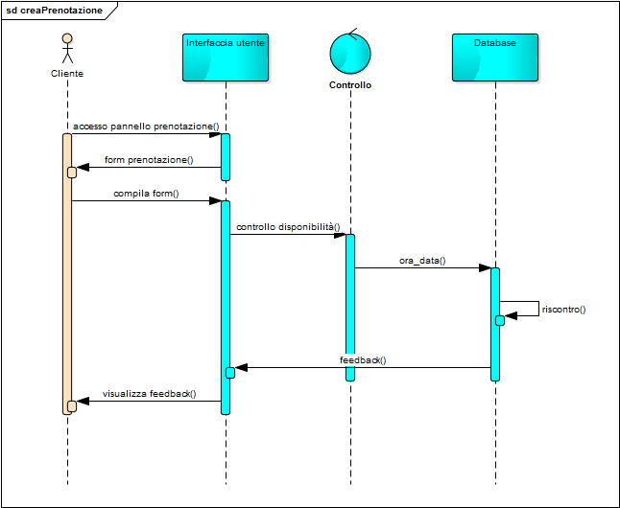

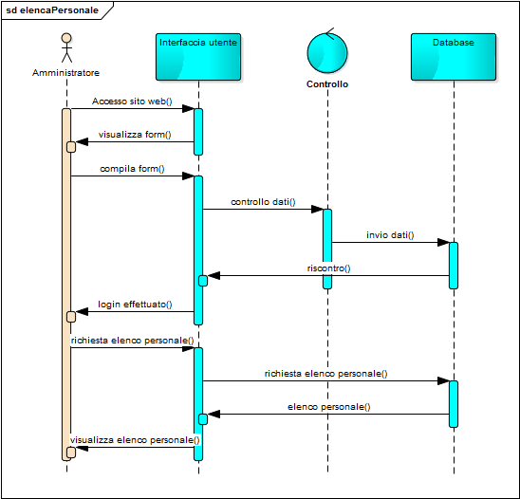

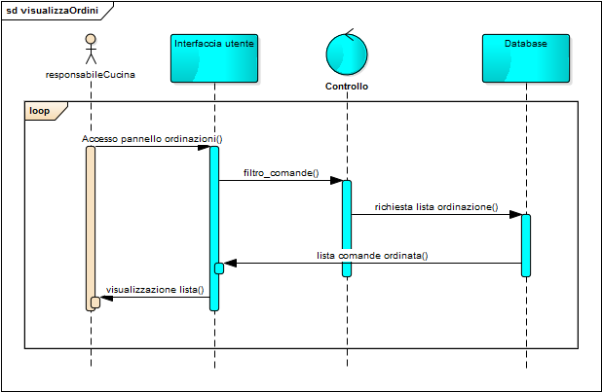

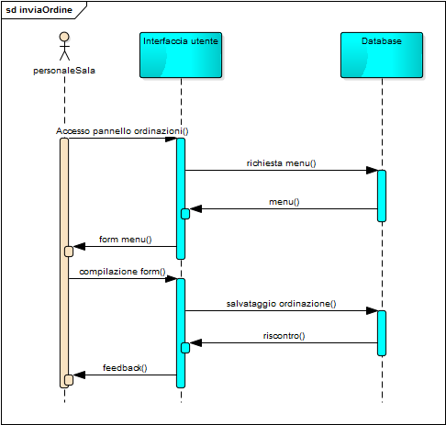

### User Interface

### 

Interfaccia Login

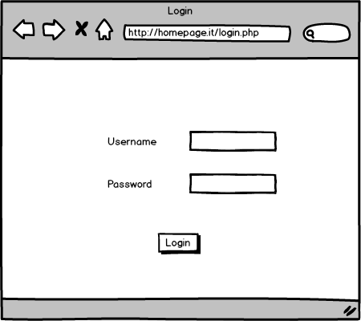

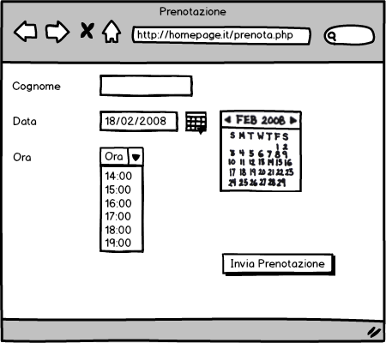Interfaccia prenotazione

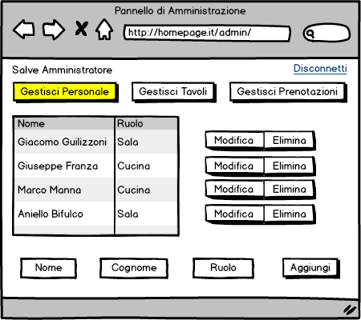Pannello amministratore Personale sala 1

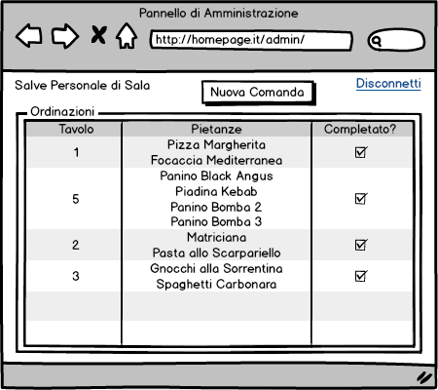

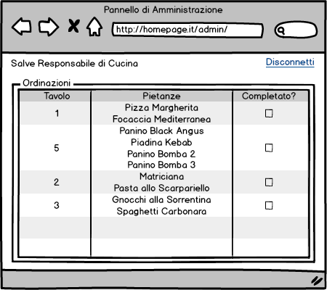Personale sala 2 Responsabile cucina

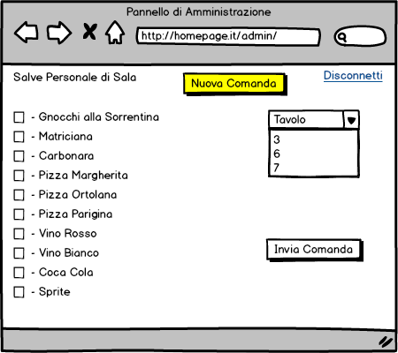

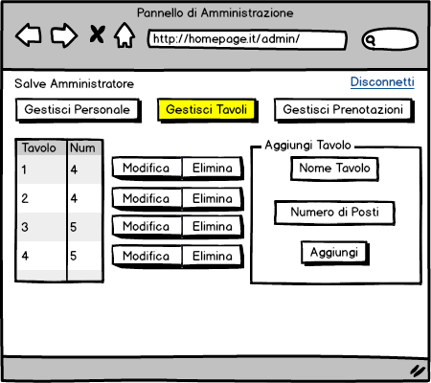Gestione prenotazione Aggiungi tavolo

